Pengaruh Tempering Baja Paduan AISI 4140 terhadap Strukturmikro, Kekerasan, dan Kekuatan Tarik

Muhammad Syukron^{1*}, Irsyadi Farhan Efriandi²
¹Teknik Metalurgi, Universitas Pembangunan Nasional Veteran Yogyakarta, Indonesia
*Corresponding author : muhammad.syukron@upnyk.ac.id

Abstract
AISI 4140 steel is a low alloy steel which is also categorized as chromium-molybdenum steel, and it is widely used to make automotive components. Based on carbon composition, AISI 4140 steel is included in the medium carbon steel with 0.4 wt.% carbon. Therefore, the mechanical properties of AISI 4140 steel can be improved by heat treatment. The AISI 4140 specimens undergoes several stages of heat treatment, austenitized at 850°C for 30 minutes, then quenched in oil. After that each specimens is tempered at two temperatures of 400°C and 500°C with holding time of 15 and 30 minutes. The heat treatment process results in increased strength and hardness but lower in ductility than that of the as-received specimen. The optimum result is obtained at tempering temperature of 500°C with holding time of 15 minutes, which shows a significant increase in tensile strength without sacrificing ductility. Finally, the microstructure of the as-received AISI 4140 steel plate shows the presence of α-ferrite and pearlite phases, while the heat-treated specimens may form martensite or tempered martensite and retained austenite.

Keywords: Steel, tempering, austenitized, martensite

Introduction
Logam berbasis besi merupakan logam yang paling banyak diproduksi di dunia yaitu berupa besi, baja maupun besi cor. Hal ini menandakan penggunaannya juga paling banyak diantara logam yang ada. Baja merupakan logam yang paling banyak digunakan di industri otomotif maupun konstruksi dimana kandungan karbon bervariasi antara 0.008 % sampai 2,14 % (Callister,2014). Unsur paduan lain yang biasa ditambahkan selain karbon adalah mangan (mangan), kromium (chromium), vanadium dan tungsten (Tarkono et al., 2012) sehingga berbagai jenis baja sudah banyak diproduksi dengan karakteristik unggul yang berbeda-beda.
Baja AISI 4140 merupakan salah satu low alloy steel yang dikategorikan lagi pada komposisi kimia sebagai chromium-molybdenum steels. Baja AISI 4140 memiliki unsur panduan utamanya yaitu carbon (C), mangan (Mn) , molibdenum (Mo) dan chronium (Cr). Baja paduan AISI 4140 tersedia dalam bentuk batangan, tempa, lembaran, pelat, strip, dan coran. Aplikasi baja paduan AISI 4140 antara lain digunakan untuk membuat komponen mesin berkekuatan tinggi seperti: batang penghubung, poros engkol, gandar, batang piston, busing, dan sproket.

Research Methods
Lembaran plat baja AISI 4140 dengan ketebalan 6mm dibuat menjadi 5 spesimen uji. Satu spesimen tanpa mengalami perlakuan panas yang disebut sebagai as-received specimen, sedangkan empat spesimen dipanaskan di dalam furnace listrik dengan lingkungan udara luar pada suhu 850°C selama 30 menit, proses ini disebut sebagai austenisasi. Setelah itu, spesimen didinginkan cepat dengan dicelupkan ke dalam oli SAE 40, proses ini dinamakan quenching. Terakhir spesimen dipanaskan lagi, disebut proses tempering, di dalam furnace listrik dengan dua variasi suhu 400°C dan 500°C selama 15 menit dan 30 menit. Variasi perlakuan panas baja paduan AISI 4140 pada penelitian ini ditunjukkan pada Tabel 1 dan secara skematis pada Gambar 1.

Tabel 1. Kode Spesimen dalam Eksperimen
Material | Proses Austenisasi |  | Media Quenching | Proses Tempering |  | Kode Spesimen
Material | Suhu | Durasi | Media Quenching | Suhu | Durasi | Kode Spesimen
Baja paduan AISI 4140 | 850°C | 30 menit | Oli SAE 40 | 400°C | 15 menit | A
 |  |  |  |  | 30 menit | B
 |  |  |  | 500°C | 15 menit | C
 |  |  |  |  | 30 menit | D

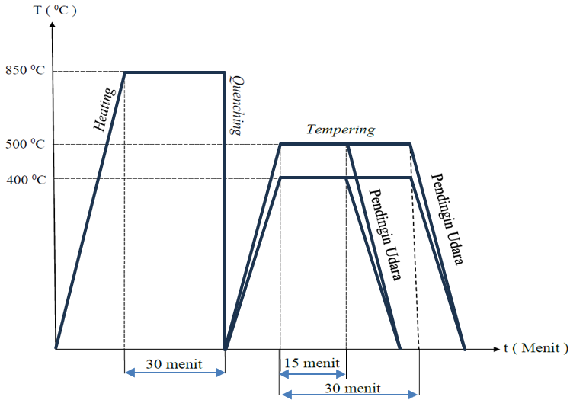
Gambar 1. Skema Proses Austenisasi, Quenching dan Tempering
Spesimen as-received maupun spesimen yang mengalami perlakuan panas dilakukan karakterisasi strukturmikro, pengujian kekerasan Vickers dan pengujian tarik. Preparasi spesimen untuk karakterisasi strukturmikro berupa pemotongan spesimen, pengamplasan samapai halus dan rata, polishing untuk mendapatkan permukaan yang mengkilap, dilanjutkan etsa dengan larutan HNO₃ 2,5% untuk memunculkan batas butir pada permukaan spesimen. Kemudian pengujian kekerasan Vickers dengan pembebanan 30 kgf maupun pengujian tarik mengikuti standar uji yang dikeluarkan oleh American Standard for Testing and Materials (ASTM).

Result and Discussion
Persentase komposisi kimia baja paduan AISI 4140 dapat dilihat pada Tabel 2. Baja ini memiliki kadar karbon sebesar 0,41 wt.%, yang menyatakan baja ini tergolong baja karbon sedang. Baja jenis ini memiliki kekuatan yang lebih tinggi dibandingkan baja karbon rendah, disamping itu kekuatan baja paduan ini juga dapat ditingkatkan lagi melalui proses perlakuan panas.

Tabel 2. Komposisi Kimia Baja Paduan AISI 4140 (dalam wt.%)
Grade | C | Si | Mn | P | S | Cu | Mo | Cr
AISI 4140 | 0,41 | 0,25 | 0,67 | 0,16 | 0,20 | 0,25 | 0,15 | 1,03

Karakterisasi Strukturmikro
Karakterisasi struktur mikro bertujuan untuk mengetahui perubahan strukturmikro baja AISI 4140 sebelum dan sesudah dilakukan perlakuan panas. Hasil karakterisasi struktur mikro baja AISI 4140 pada spesimen tanpa perlakuan panas (as-received specimen) ditunjukkan pada Gambar 1 yang menunjukkan fasa ferrite dan pearlite. Menurut Susri Mizhar (2015), adanya fasa ferrite yang ditunjukkan oleh area terang pada Gambar 1, menggambarkan sifat ketangguhan yang masih ada dalam material. Sementara itu, kehadiran fasa pearlite yang tercermin oleh area berwarna gelap, mengindikasikan karakteristik kekerasan yang signifikan pada material.

Gambar 1. Strukturmikro Spesimen Plat Baja AISI 4140 tanpa Perlakuan Panas
Hasil karakterisasi struktur mikro baja AISI 4140 setelah mengalami perlakuan panas yang dilabeli dengan A, B, C dan D ditunjukkan pada Gambar 2 yang menunjukkan strukturmikro yang relatif acak dimana warna terang dan gelap saling bercampur, dimana fasa acak ini dimungkinkan dari fasa martensite yang berubah menjadi tempered martensite, disamping itu sangat dimungkinkan masih adanya fasa retained austenite pada spesimen.
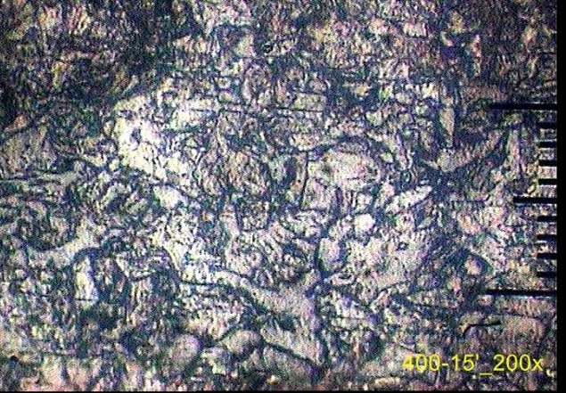  A | 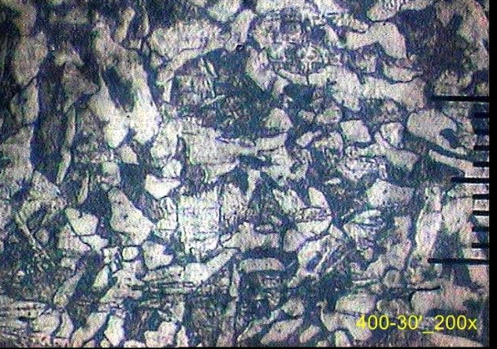  B
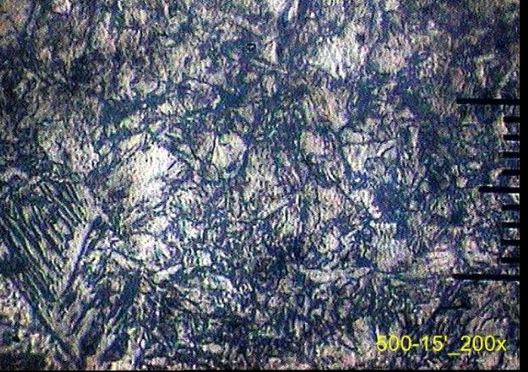  C | 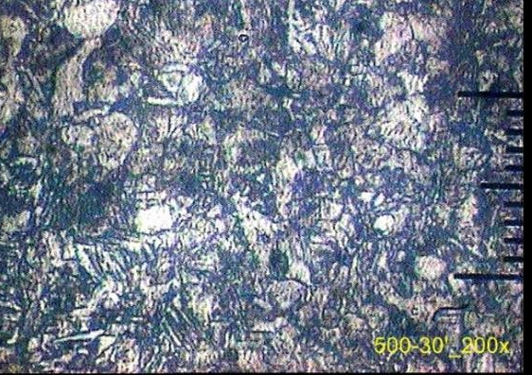  D
Gambar 2. Spesimen yang Mengalami Perlakuan Panas Austenisasi, Quenching dan Tempering dengan kode A (tempering pada 400°C selama 15 menit), B ((tempering pada 400°C selama 30 menit), C (tempering pada 500°C selama 15 menit) dan D (tempering pada 500°C selama 30 menit)

Hal itu terjadi dikarekan pada spesimen yang mengalami autenisasi lalu dilakukan quenching menyebabkan perubahan fasa austenite menjadi martensite yang memiliki struktur kristal BCT dan retained austenite. Selanjutnya proses tempering akan menghasilkan fasa tempered matensite dan fasa α-ferrite dan sementit. Fasa martensite ini mengakibatkan peningkatan signifikan dalam tingkat kekerasan material, namun menurunkan keuletan. Hal ini dikuatkan dengan data hasil uji kekerasan yang disajikan pada Gambar 3.

Pengujian Kekerasan
Hasil uji kekerasan menunjukkan terjadi peningkatan nilai kekerasan pada semua spesimen yang mendapatkan perlakuan panas (austenisasi-quenching-tempering) dibandingkan spesimen tanpa perlakuan panas (as-received material). Nilai kekerasan tertinggi pada spesimen yang mengalami tempering pada 400°C dengan holding time 15 menit (Gambar 3). Tempering ini menggunakan suhu dan holding time terendah sehingga menandakan perubahan martensite menjadi tempered martensite belum signifikan.
Kekerasan spesimen yang mengalami perlakuan panas mengalami penurunan kekerasan dengan urutan kekerasan paling tinggi ke paling rendah adalah tempering pada 400°C dengan holding time 15 menit, tempering pada 400°C dengan holding time 30 menit, tempering pada 500°C dengan holding time 15 menit, tempering pada 500°C dengan holding time 30 menit. Hal itu dapat terjadi karena jika suhu semakin tinggi maka semakin cepat atom yang berdifusi. Dan waktu penahanan yang semakin lama akan semakin banyak juga atom yang akan berdifusi. Dimana difusi ini mengubah fasa martensite menjadi fasa tempered martensite dan fasa retained austenite menjadi fasa α-ferrite dan sementit.
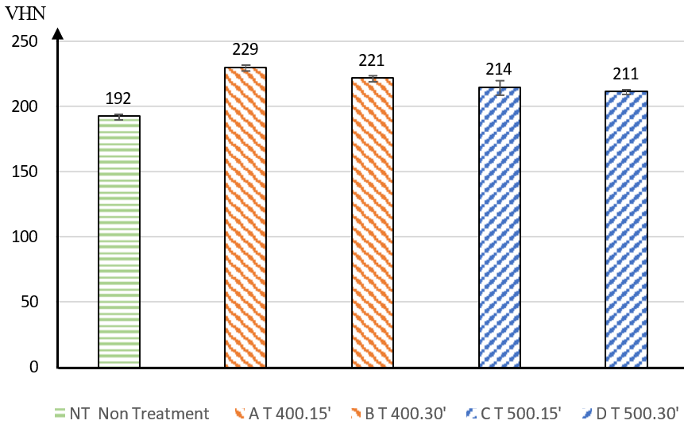
Gambar 3. Hasil Uji Kekerasan

Pengujian Tarik
Nilai kekuatan tarik baja paduan AISI 4140 dari spesimen tanpa perlakuan panas (as-received specimen) dan spesimen dengan perlakuan panas austenisasi, quenching dan tempering diperlihatkan pada Gambar 4. Data tersebut menunjukkan terjadi peningkatan kekuatan tarik pada semua spesimen yang mendapatkan perlakuan panas dibandingkan dengan spesimen tanpa perlakuan panas.

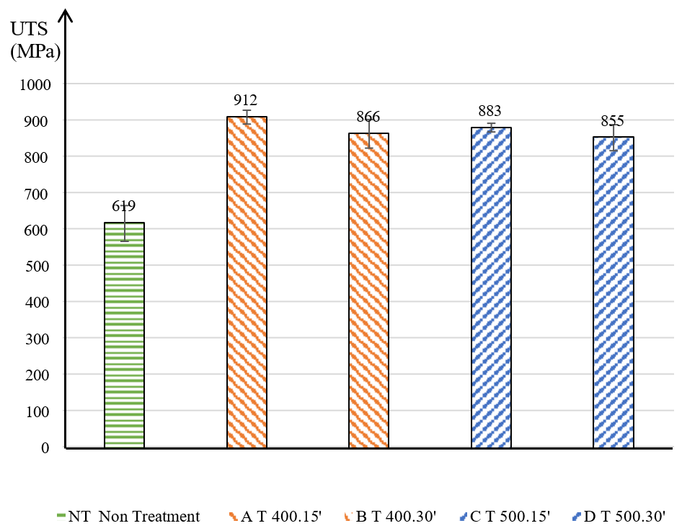
Gambar 4. Kekuatan Tarik Baja Paduan AISI 4140 tanpa dan dengan Perlakuan Panas

Apabila dibandingkan antar spesimen yang dilakukan perlakuan panas (austenisasi-quenching-tempering) maka data menunjukkan terjadi kecenderungan penurunan kekuatan tarik terhadap kenaikan suhu maupun durasi waktu tempering. Perbandingan jika suhu dinaikkan pada waktu penahanan yang sama maka nilai kekuatan tarik cenderung menurun dikarenakan semakin tinggi suhu yang digunakan maka semakin cepat atom – atom berdifusi menuju kondisi stabil atau dari struktur kristal BCT menuju struktur kristal BCC. Atapun juga, spesimen yang dilakukan perlakuan panas tempering terjadi penurunan kekuatan tarik pada suhu yang sama tetapi waktu penahanan semakin lama dikarenakan lama waktu penahanan berbanding lurus dengan banyaknya atom – atom yang berdifusi.
Kecendurungan penurunan kekuatan tarik ini dapat dikaitkan dengan fasa yang terbentuk yaitu quenching baja AISI 4140 menghasilkan fasa martensite sedangkan tempering akan menghasilkan fasa tempered martensite. Seperti diketahui martensite memiliki sifat yang keras dan kuat sedangkan tempered martensite lebih lunak yang mengakibatkan menurunnya kekuatan tarik.
Persentase elongation antara spesimen tanpa perlakuan (NT), tempering pada 400°C selama 15 menit (A), tempering pada 400°C selama 30 menit (B), tempering pada 500°C selama 15 menit (C), dan tempering pada 500°C selama 30 menit (D) dapat dilihat pada Gambar 5.

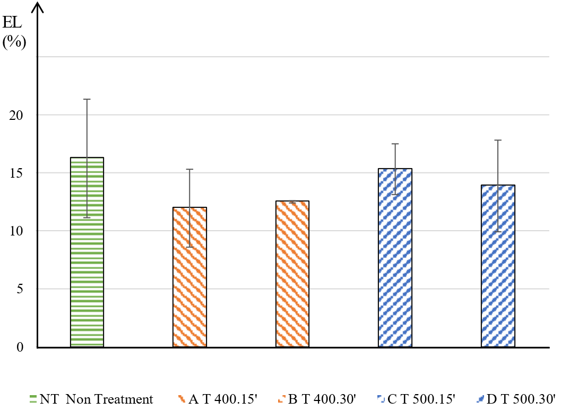
Gambar 5. Grafik Rata – Rata Elongation Spesimen

Grafik pada Gambar 5 menunjukkan terjadi penurunan keuletan pada semua spesimen yang mendapatkan perlakuan panas (austenisasi-quenching-tempering) jika dibandingkan dengan spesimen tanpa perlakuan panas (as-received specimen).
Perbandingan antara spesimen yang dilakukan perlakuan panas terjadi peningkatan persen elongasi. Spesimen yang dilakukan perlakuan panas dengan suhu yang berbeda dengan holding time yang sama akan mengalami peningkatan elongasi dikarenakan semakin tinggi suhu yang digunakan semakin banyak atom – atom yang berdifusi. Hal yang sama juga terjadi saat spesimen yang dilakuakan perlakuan panas dengan suhu yang sama dengan holding time yang berbeda akan mengalami kecenderung peningkatan persen elongasi dikarekan semakin lama waktu penahanan akan semakin banyak atom – atom yang berdifusi. Difusi disini menyebabkan perubahan fasa martensite menjadi tempered martensite. Dimana tempered martensite memiliki sifat kekerasan yang lebih rendah dan keuletan yang lebih tinggi dibandingkan martensite. Disamping itu, difusi ini juga akan mengurangi atau menghilangkan thermal residual stress akibat proses quenching.
Pembandingan data persentase kenaikan kekuatan tarik dan penurunan persen elongasi spesimen yang mengalami perlakuan panas terhadap spesimen tanpa perlakuan panas ditunjukkan pada Gambar 6, dimana hal ini dapat digunakan untuk memperkirakan spesimen yang mengalami perlakuan panas optimum yaitu pada tempering 500°C dengan holding time 15 menit karena terjadi kenaikan kekuatan tarik yang tinggi tetapi mengalami penurunan elongasi yang kecil terhadap spesimen tanpa perlakuan panas.

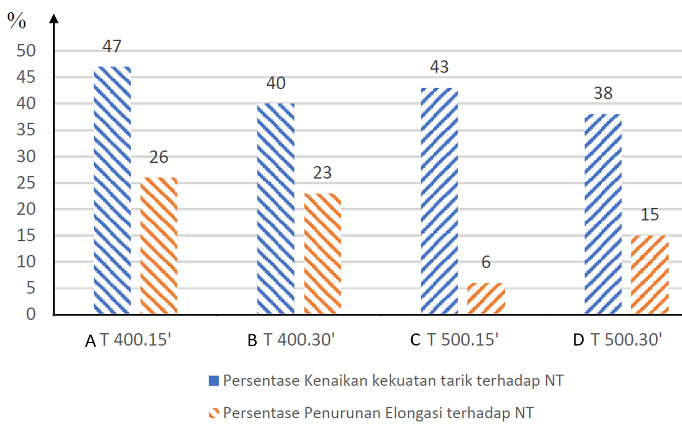
Gambar 6. Persentase Kenaikan Kekuatan Tarik dan Penurunan Elongasi Spesimen yang Mengalami Perlakuan Panas terhadap Spesimen tanpa Perlakuan Panas

Conclusion
Berdasarkan hasil penelitian dan pembahasan, dapat disimpulkan beberapa hal:
- Semakin tinggi suhu dan semakin lama waktu penahanan pada proses tempering menghasilkan spesimen dengan kekuatan tarik menurun akibat terjadi perubahan fasa martensite menjadi tempered martensite yang semakin banyak pada semua spesimen baja AISI 4140 yang mengalami perlakuan panas austenisasi, quenching dan tempering.
- Semakin tinggi suhu dan lama waktu penahanan pada proses tempering cenderung memperbaiki tingkat keuletan pada semua spesimen baja AISI 4140 yang mengalami perlakuan panas austenisasi, quenching dan tempering.
- Perlakuan panas austenisasi, quenching dan tempering yang optimum pada penelitian ini adalah pada proses tempering dengan suhu 500°C dengan waktu penahanan 15 menit.
- Semakin tinggi suhu dan lama waktu penahanan pada proses tempering menyebabkan kekerasan material menurun karena fasa martensite yang keras dan kuat berubah menjadi tempered martensite yang relatif lebih lunak dibandingkan martensite.
- Spesimen tanpa perlakuan panas (as-received material) yang berupa plat mengandung fasa ferrite dan pearlite (lapisan ferrite dan sementit) yang memiliki karakteristik relatif kuat dan lunak. Sedangkan proses quenching setelah austenisasi baja AISI 4140 menghasilkan fasa martensite yang keras dan kuat, kemudian proses tempering menghasilkan fasa tempered martensite yang memiliki karakteristik kekuatan dan keuletan diantara pearlite dan martensite.

Acknowledgements
The author would like to thanks to Lembaga Penelitian dan Pengabdian Masyarakat (LPPM) UPN “Veteran” Yogyakarta for financial support to the research.

References
Amanto H., dan Daryanto. (1999). Ilmu bahan, cetakan pertama, Bumi aksara
Anom Yogantoro. (2010). Penelitian Pengaruh Variasitemperatur Pemanasan Low Tempering , Medium Tempering Dan High Tempering Pada Medium Carbon Steel Produksi Pengecoran Batur-Klaten Terhadap Struktur Mikro, Kekerasan Dan Ketangguhan (Toughness). Jurusan Teknik Mesin Fakultas Teknik Universitas Muhammadiyah Surakarta
Cheong, Dong Won Kenneth. (2019). On the Influence of the Through-Thickness Strain Gradients for Characterization of Formability and Fracture of Sheet Metal Alloys. Canada: University of Waterloo
D. Perdana (2017). Pengaruh Variasi Temperatur Pada Proses Perlakuan Panas Baja Aisi 304 Terhadap Laju Korosi. Tek. Eng. Sains J., 2017.
Geels, K. (2006). Metallographic and Materialographic Specimen Preparation, Light Microscopy, Image Analysis and Hardness Testing. USA: ASTM International.
G. Verdins, D. Kanaska, and V. Kleinbergs. (2013). Selection of the method of hardness test in Engineering for Rural Development. pp. 217–222.
Jamaludhin Rais, Sunardi, Erny Listijorini. (2020). Karakterisasi Kekerasan Dan Struktur Mikro Baja Aisi 410 Pada Proses Tempering Dengan Variasi Media Pendingin. Jurnal ROTOR, Volume 13 Nomor 2.
J. Jasman, S. Resmi, and U. Negeri. (2018). Analisis Sifat Mekanik Dan Struktur Mikro Baja Aisi 4140 Akibat Perbedaan Temperatur Pada Perlakuan Panas Tempering.
M. Materials. (1981). Standard Test Methods for Rockwell Hardness and Rockwell Superficial Hardness Test, vol. 01, no. 01406785, pp. 1–16.
M. Samler. (2010). Jominy End Quenching of 4140 Steel: The Effect of Time and Temperature on Austenitic Grain Growth. Worcester Polytechnic Instsitute, Worcester, MA
Nikolai I. Kobasko. (2011). Correlation Between Chemical Composition of Steel, Optimal Hardened Layer, and Optimal Residual Stress Distribution. Journal of ASTM International, Vol. 8, No. 3
Risno Fendri, Darmawi, Syahrul dan Jasman. (2018). Analisis Sifat Mekanik Dan Struktur Mikro Baja Aisi 4140 Akibat Perbedaan Temperatur Pada Perlakuan Panas Tempering. Jurusan Teknik Mesin, Fakultas Teknik, Universitas Negeri Padang.
Rusmardi. Feidihal. (2006). Analisa Persentase Kandungan Karbon Pada Logam Baja. Jurnal Teknik Mesin Politeknik Negeri Padang
Robert, D. S. J., Soukota. and Rudy, P. (2013). Pemodelan Pengujian Tarik Untuk Menganalisis Sifat Mekanik Material. Jurusan Teknik Mesin, Universitas Sam Ratulangi, Manado. Journal Mechanical Engineering 4: 1-11.
Sailon , Samsul Rizal. (2014). Analisis Perubahan Kekerasan Dan Struktur Mikro Hasil Perlakuan Panas Produk Pandai Besi Dengan Menggunakan Media Pendingin Batang Pisang. Jurusan Mesin Politeknik Negeri Sriwijaya.
Sairul Effendi. (2009). Pengaruh Perbedaan Waktu Penahanan Suhu Stabil Terhadap Kekerasan Logam. Jurnal Austenit Volume 1, Nomor 1
Shultoni Mahardika. (2020). Analisa Rekayasa Sifat Mekanik Baja Aisi 4140 Dengan Variasi Suhu Tempering Untuk Meningkatkan Keuletan Dan Kekerasan Material. Prodi Teknik Mesin, Fakultas Teknik Universitas Qomaruddin, Gresik.
Sibilia, John P.(1988). A Guuide to Matterials Characterization and Chemical Analysis. VCH. New York. USA
Surdia, Tata, dan Shinroku Saito. (1999). Pengetahuan Bahan Teknik, Cetakan Keempat, Jakarta : PT. Pradnya Paramita
Susri Mizhar dan Gerhana Burhanuddin Tampubolon. (2015). Analisa Kekerasa Dan Struktur Mikro Terhadap Variasi Temperatur Tempering Pada Baja Aisi 4140. Jurnal Ilmiah “MEKANIK” Teknik Mesin ITM, Vol. 1 No. 2
Susri Mizhar dan Suherman. (2011). Pengaruh Perbedaan Kondisi Tampering Terhadap Struktur Mikro Dan Kekerasan Dari Baja Aisi 4140. Jurusan Teknik Mesin, Fakultas Teknologi Industri,Institut Teknologi Medan.
Tarkono, Siahaan, G. dan Zulhanif. (2012). Studi penggunaan elektroda las yang berbeda terhadao sifat mekanik pengelasan SMAW baja AISI1045. Jurnal mechanical. 3.
Yuli Supriyanto. (2018). Analisis Sifat Kekerasan Dan Struktur Mikro Baja Aisi 4140 Hasil Karburasi Plasma Dengan Variasi Tekanan. Program Studi Magister Teknik Mesin Sekolah Pascasarjana Universitas Muhammadiyah Surakarta.
Yunaidi dan Harnowo S. (2015). Pengaruh Viskositas Oli Sebagai Pendingin Terhadap Sifat Mekanis pada Quenching Baja ST60. Politeknik LPP Politeknik LPP. Yogyakarta

